МИНИСТЕРСТВО НАУКИ И ВЫСШЕГО ОБРАЗОВАНИЯ РФ

ФГБОУ ВО «АЛТАЙСКИЙ ГОСУДАРСТВЕННЫЙ УНИВЕРСИТЕТ»

Институт цифровых технологий, электроники и физики (ИЦТЭФ)

Кафедра вычислительной техники и электроники (ВТиЭ)

Отчет по лабораторной работе № 3

**Определение параметров градуировочной характеристики средства измерения**

(дисциплина «Метрология, стандартизация и сертификация»)

Выполнил студент 595 гр.

_______________ Д.В. Осипенко

Проверил: д.т.н, проф. каф. ВТиЭ

_______________ Седалищев В.Н.

Лабораторная работа защищена

«___»__________________2020 г.

Оценка ________________

# Цель работы

1. Получить практические навыки проведения экспериментальных исследований с целью определения параметров градуировочной характеристики средства измерения.

2. Установить с использованием метода наименьших квадратов параметры неизвестной функциональной зависимости.

# Необходимые теоретические сведения

Если из теоретических соображений можно считать, что между хи усуществует линейная зависимость, то для интерполяции следует искать не какую-то функцию, лучше всего удовлетворяющую данным точкам, а прямую линию менее всего уклоняющуюся от них. Уравнение искомой прямой может быть записано в виде: y= ax+ b. Коэффициенты уравнения (а и b) надлежит выбрать наилучшим образом. Для нахождения по способу наименьших квадратов уравнение искомой прямой поступим следующим образом: проведем ординаты точек xi,yiдо их пересечения с искомой прямой (см. рис.). Значение этих ординат будет равно (axi+ b). Расстояние по ординате от точки xi, yiдо прямой равно (axi+ b-yi).

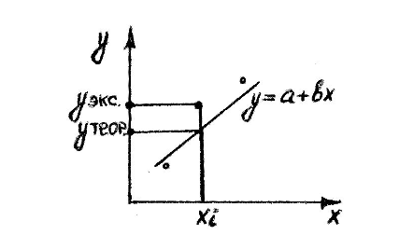

Положим, что прямая будет наилучшей, если сумма квадратов всех расстояний (axi+ b-yi) имеетнаименьшее значение:



Минимум этой суммы ищется по правилам дифференциального исчисления. Для нахождения коэффициентов а и b искомой прямой мы должны найти минимум суммы:



Поэтому приравниваем нулю производные этой суммы по параметрам а и b:

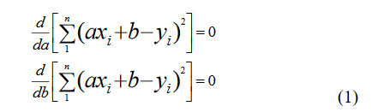

Отсюда легко выводим

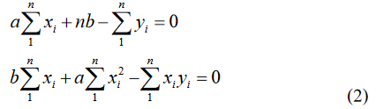

Такая система уравнений называется нормальной и легко решается относительно параметров а и b:

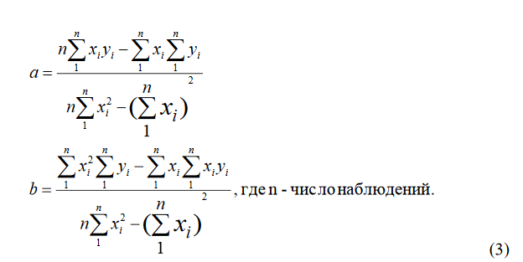

Суммирование производится по всем точкам. Теория дает возможность определить дисперсию уклонения точек от прямой зависимости и дисперсию коэффициентов а и b. Если S0^2-дисперсия точек, Sa^2и Sb^2-дисперсия коэффициентов а и b , тогда

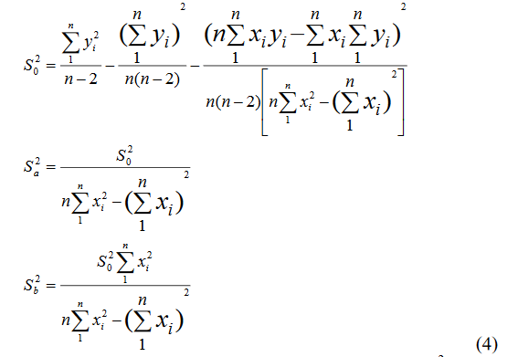

Если разделить числитель и знаменатель в этих формулах на n2,то получим

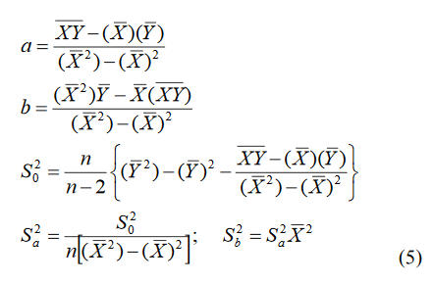

Подбор аппроксимирующей функции.

Рассмотрим 3 класса элементарных функций, как наиболее часто встречающихся.

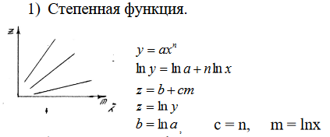

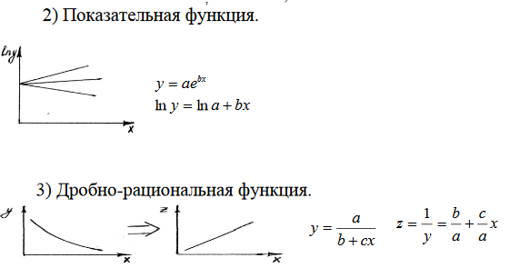

# Схема подключения приборов

Схема экспериментальной установки, состоящая из генератора, цифрового фольтметра и магазина сопротивлений:

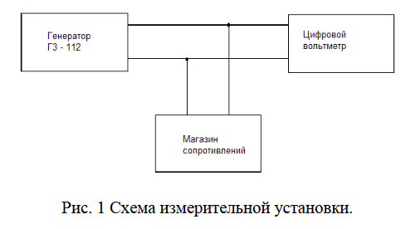

# Таблицы с полученными результатами измерений и расчетов

16 Вариант

|  |  |  |  |  |
| --- | --- | --- | --- | --- |
| **X** | **Y** | **Y2** | **Y2+d** | **Y2-d** |
| **1** | **1729** | **1618,74** | **2033,915** | **1203,564** |
| **2** | **1794** | **1618,819** | **2035,517** | **1202,121** |
| **3** | **1748** | **1618,899** | **2037,119** | **1200,678** |
| **4** | **1582** | **1618,978** | **2038,721** | **1199,235** |
| **5** | **1590** | **1619,058** | **2040,323** | **1197,792** |
| **6** | **1628** | **1619,137** | **2041,925** | **1196,349** |
| **7** | **1798** | **1619,217** | **2043,527** | **1194,906** |
| **8** | **1342** | **1619,296** | **2045,129** | **1193,462** |
| **9** | **1652** | **1619,375** | **2046,731** | **1192,019** |
| **10** | **1302** | **1619,455** | **2048,333** | **1190,576** |
| **11** | **1805** | **1619,534** | **2049,935** | **1189,133** |
| **12** | **1889** | **1619,614** | **2051,537** | **1187,69** |
| **13** | **1572** | **1619,693** | **2053,14** | **1186,247** |
| **14** | **1619** | **1619,773** | **2054,742** | **1184,804** |
| **15** | **1894** | **1619,852** | **2056,344** | **1183,361** |
| **16** | **1631** | **1619,931** | **2057,946** | **1181,917** |
| **17** | **1471** | **1620,011** | **2059,548** | **1180,474** |
| **18** | **1468** | **1620,09** | **2061,15** | **1179,031** |
| **19** | **1534** | **1620,17** | **2062,752** | **1177,588** |
| **20** | **1607** | **1620,249** | **2064,354** | **1176,145** |
| **21** | **1370** | **1620,329** | **2065,956** | **1174,702** |
| **22** | **1431** | **1620,408** | **2067,558** | **1173,259** |
| **23** | **1395** | **1620,488** | **2069,16** | **1171,815** |
| **24** | **1374** | **1620,567** | **2070,762** | **1170,372** |
| **25** | **1745** | **1620,646** | **2072,364** | **1168,929** |
| **26** | **1721** | **1620,726** | **2073,966** | **1167,486** |
| **27** | **1812** | **1620,805** | **2075,568** | **1166,043** |
| **28** | **1617** | **1620,885** | **2077,17** | **1164,6** |
| **29** | **1316** | **1620,964** | **2078,772** | **1163,157** |
| **30** | **1899** | **1621,044** | **2080,374** | **1161,714** |
| **31** | **1833** | **1621,123** | **2081,976** | **1160,27** |
| **32** | **1322** | **1621,202** | **2083,578** | **1158,827** |
| **33** | **1877** | **1621,282** | **2085,18** | **1157,384** |
| **34** | **1585** | **1621,361** | **2086,782** | **1155,941** |
| **35** | **1408** | **1621,441** | **2088,384** | **1154,498** |
| **36** | **1785** | **1621,52** | **2089,986** | **1153,055** |
| **37** | **1884** | **1621,6** | **2091,588** | **1151,612** |
| **38** | **1719** | **1621,679** | **2093,19** | **1150,168** |
| **39** | **1586** | **1621,759** | **2094,792** | **1148,725** |
| **40** | **1352** | **1621,838** | **2096,394** | **1147,282** |
| **41** | **1346** | **1621,917** | **2097,996** | **1145,839** |
| **42** | **1727** | **1621,997** | **2099,598** | **1144,396** |
| **43** | **1703** | **1622,076** | **2101,2** | **1142,953** |
| **44** | **1806** | **1622,156** | **2102,802** | **1141,51** |
| **45** | **1492** | **1622,235** | **2104,404** | **1140,066** |
| **46** | **1759** | **1622,315** | **2106,006** | **1138,623** |
| **47** | **1614** | **1622,394** | **2107,608** | **1137,18** |
| **48** | **1707** | **1622,474** | **2109,21** | **1135,737** |
| **49** | **1810** | **1622,553** | **2110,812** | **1134,294** |
| **50** | **1423** | **1622,632** | **2112,414** | **1132,851** |
| **51** | **1312** | **1622,712** | **2114,016** | **1131,408** |
| **52** | **1675** | **1622,791** | **2115,618** | **1129,965** |
| **53** | **1635** | **1622,871** | **2117,22** | **1128,521** |
| **54** | **1451** | **1622,95** | **2118,822** | **1127,078** |
| **55** | **1891** | **1623,03** | **2120,424** | **1125,635** |
| **56** | **1304** | **1623,109** | **2122,026** | **1124,192** |
| **57** | **1872** | **1623,188** | **2123,628** | **1122,749** |
| **58** | **1677** | **1623,268** | **2125,23** | **1121,306** |
| **59** | **1754** | **1623,347** | **2126,832** | **1119,863** |
| **60** | **1621** | **1623,427** | **2128,434** | **1118,419** |

|  |  |
| --- | --- |
| **a** | **0.07943873298138372** |
| **b** | **1618,660452** |
| **So** | **1582,085693** |
| **Sa** | **1,522574151** |
| **Sb** | **413,6528825** |

# Вывод

В ходе данной работы были получены практические навыки проведения экспериментальных исследований с целью определения параметров градуировочной характеристики средства измерения.

В итоге были установлены параметры неизвестной функциональной зависимости с помощью метода наименьших квадратов,

Получили уравнение линейной регрессии, соответствующей нашей неизвестной функциональной зависимости: ax+b = 0.079x + 1618.7, также получили границы, в которых будут располагаться все данные: (0.079 + 1.5)x + (1618.7 + 413.7) и (0.079 - 1.5)x + (1618.7 - 413.7)

# Приложение

**Текст программы:**

print('МСС: Лабораторная работа 3.\nВыполнил: Осипенко Данил Владимирович, студент 595 группы.\n')

import random

import numpy as np

import pandas as pd

import xlsxwriter

np.set_printoptions(suppress=True)

y = np.array([1729, 1794, 1748, 1582, 1590, 1628, 1798, 1342, 1652, 1302, 1805, 1889, 1572, 1619, 1894, 1631, 1471, 1468, 1534, 1607, 1370, 1431, 1395, 1374, 1745, 1721, 1812, 1617, 1316, 1899, 1833, 1322, 1877, 1585, 1408, 1785, 1884, 1719, 1586, 1352, 1346, 1727, 1703, 1806, 1492, 1759, 1614, 1707, 1810, 1423, 1312, 1675, 1635, 1451, 1891, 1304, 1872, 1677, 1754, 1621])

x = np.arange(1,1+len(y))

n = 60

a = (n*np.sum([x[i]*y[i] for i in range(n)]) - np.sum(x)*np.sum(y))/(n*np.sum(x**2) - np.sum(x)**2)

b = (np.sum(x**2)*np.sum(y) - np.sum(x)*np.sum([x[i]*y[i] for i in range(n)]))/(n*np.sum(x**2) - np.sum(x)**2)

y2 = np.array([a*x[i]+b for i in range(n)])

So = np.sum(y**2)/(n-2) - np.sum(y)**2/(n*(n-2)) - (n*np.sum([x[i]*y[i] for i in range(n)]) - np.sum(x)*np.sum(y))**2/(n*(n-2)*(n*np.sum(x**2) - np.sum(x)**2))

Sa = So/(n*np.sum(x**2) - np.sum(x)**2)

Sb = (So*np.sum(x**2))/(n*np.sum(x**2) - np.sum(x)**2)

data_pd = pd.DataFrame()

data_pd['X'] = x

data_pd['Y'] = y

data_pd['Y2'] = y2

data_pd['Y2+d'] = np.array([(a+np.sqrt(Sa))*x[i]+(b+np.sqrt(Sb)) for i in range(n)])

data_pd['Y2-d'] = np.array([(a-np.sqrt(Sa))*x[i]+(b-np.sqrt(Sb)) for i in range(n)])

data_pd2 = pd.DataFrame()

data_pd2['a'] = ['b','So','Sa','Sb']

data_pd2[f'{a}'] = [b,np.sqrt(So),np.sqrt(Sa),np.sqrt(Sb)]

data_pd = pd.concat([data_pd,data_pd2],axis=1)

with pd.ExcelWriter('lab3.xlsx') as writer:

    data_pd.to_excel(writer,index=None, sheet_name='lab3')